งานที่3

1.นักศึกษาเล่าประสบการณ์การเรียนรู้ที่เกิดขึ้นในชีวิตมา 1 เหตุการณ์

เมื่อ 5 ปีก่อนได้เดินทางไปท่องเที่ยวที่ประเทศจีนและได้ไปเที่ยวที่กำแพงเมืองซีอาน ซึ่งเป็นสถานที่ท่องเที่ยวแห่งหนึ่ง โดยสถานที่ท่องเที่ยวแห่งนี้เป็นกำแพงที่มีขนาดใหญ่ โดยหลังจากที่ขึ้นไปถึง ทางด้านพ่อของผมได้เช่าจักรยาน ให้ผมขี่จำนวนหนึ่งคันเพื่อปั่นไปรอบๆ กำแพงโดยให้ปั่นไปจนถึงจุดสิ้นสุดของกำแพง โดยมีระยะทางประมาณ 13.7 ก.ม. ส่วนคนอื่นๆจะเดินอยู่บริเวณโดยรอบ ณ จุดเริ่มต้นของกำแพง

หลังจากที่ผมได้เริ่มขี่จักรยานออกไปตามเส้นทางของกำแพงผมก็เริ่มมีความรู้สึกกังวลอยู่นิดหน่อยเพราะระยะทางของจุดสิ้นสุดค่อนข้างไกลพอสมควร ในระหว่างทางก็ได้มีการแวะชมวิวบ้างเป็นบางจุด เพราะถ้าแวะทุกจุดอาจเสียเวลา ผมได้ขี่จักรยานต่อไปตามเส้นทางจนเมื่อถึงจุดสิ้นสุดของกำแพง ผมพึ่งรู้ว่าจุดสิ้นสุดของกำแพงนั้นอยู่ตรงข้ามกับจุดเริ่มต้นซึ่งไม่สามารถผ่านไปได้เนื่องจากมีประตูกั้นอยู่ ด้วยความที่มาถึงจุดสิ้นสุดแล้วต้องคืนจักรยานที่เช่า แต่เนื่องจากตัวผมในตอนนั้นไม่ได้เป็นคนเช่าและก็พึ่งพบว่าโทรศัพท์ของตนเองนั้นไม่มีสัญญาณอินเตอร์เน็ต จึงไม่สามารถติดต่อกับทางครอบครัวได้ ทางด้านเจ้าหน้าที่ได้เข้ามาจะเอาจักรยานของผมนั้นไปเก็บ แต่ด้วยความที่ผมนั้นติดต่อพ่อไม่ได้ จึงบอกไปว่าต้องให้พ่อของผมเป็นคนคืน แต่เนื่องจากทางเจ้าหน้าที่ไม่สามารถสื่อสารเป็นภาษาอังกฤษได้และไม่เข้าใจในสิ่งที่ผมพูด และคนแถวนั้นไม่มีใครสามารถฟังภาษาอังกฤษออกเลย ดังนั้นผมจึงต้องหาทางแก้ปัญหา ณ ตอนนั้น ให้ไวที่สุด โดยสิ่งที่ผมทำในตอนนั้น คือ รีบปั่นจักรยานจากจุดสิ้นสุดกลับไปยังจุดเริ่มต้น ให้เร็วที่สุด ในตอนนั้นมันทำอะไรไม่ถูกจริงๆ เป็นสถานการณ์ที่เกิดขึ้นอย่างไม่คาดคิด และมีความรู้สึกกลัวการเดินทางที่ไม่สามารถติดต่อกับใครได้เลย

หลังจากที่ผมกลับมาถึงจุดเริ่มต้นแล้ว ผมก็ยังพบเจอกับปัญหาเดิมคือต้องคืนจักรยานแล้วกลับหาพ่อไม่เจอทำให้ไม่สามารถคืนจักรยานได้ ทางด้านเจ้าหน้าที่ไม่เข้าใจในภาษาอังกฤษ โชคยังดีที่ ณ ตอนนั้นมีคนจีนที่สามารถสื่อสารภาษาอังกฤษได้เข้ามาช่วยทำให้ทางเจ้าหน้าที่เข้าใจในสิ่งที่ผมจะสื่อไป และในท้ายที่สุดผมก็หาพ่อเจอและคืนจักรยานได้สำเร็จ

2.อธิบายว่าเพราะเหตุใดจึงจัดว่าเป็นการเรียนรู้

หลังจากเหตุการณ์ในครั้งนี้ทำให้ได้รู้ว่าการเดินทางในสถานที่ที่เราไม่คุ้นเคยหรือสถานที่ท่องเที่ยวจำเป็นต้องมีการเตรียมตัวให้พร้อมก่อนออกเดินทางเสมอ โดยในตอนนั้นผมไม่ได้เช็คเรื่องของโทรศัพท์ให้พร้อมก่อนการเดินทางเพราะไม่คาดคิดว่าอาจจะเกิดเหตุการณ์แบบนี้ขึ้นกับตัวเอง

อย่างที่สองที่ทำให้ได้รู้หลังจากเหตุการณ์ในครั้งนี้คือ ความรู้ทางด้านภาษาและการสื่อสารเป็นสิ่งที่สำคัญมากที่สุดในชีวิตประจำวัน โดยการที่ผมรู้เพียงภาษาอังกฤษในยุคนี้อาจไม่เพียงพอต่อการใช้ชีวิตในอนาคต

3.มีความเชื่อมโยงกับทฤษฏีการเรียนรู้ใด เพราะอะไร

ทฤษฏีการเรียนรู้การวางเงื่อนไขผลกรรม เพราะ ถ้าหากผมตรวจเช็คโทรศัพท์ให้พร้อมก่อนออกเดินทางเสมอก็จะทราบได้ว่าตอนนี้โทรศัพท์ของเรามีสัญญาณอิเตอร์เน็ตที่สามารถติดต่อใครได้หรือไม่ นอกจากนี้ในเรื่องของ การสื่อสาร ถ้าหากว่าผมศึกษาหาความรู้เพิ่มเติมด้านภาษาจีนก่อนมา สามารถสื่อสารให้คนเข้าใจได้ ก็อาจจะไม่ต้องปั่นจักรยานย้อนกลับมาที่จุดเริ่มต้นก็ได้ เพียงแค่อธิบายเหตุผลให้เจ้าหน้าที่เข้าใจหรือให้คนอื่นเข้าใจได้

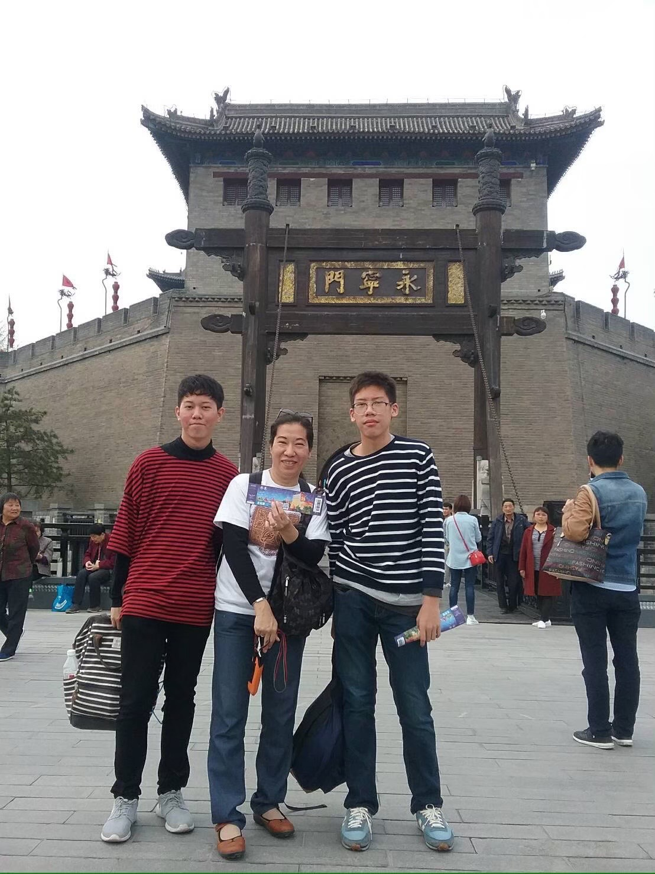

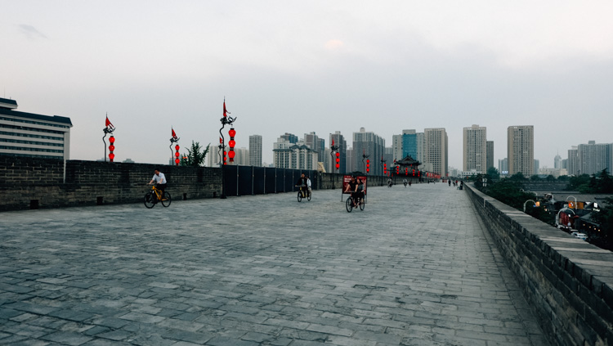

ที่มา: [ปั่นบนกำแพงเมืองซีอาน กำแพงเมืองหลวงเก่าของจีนที่เก็บประวัติศาสตร์นับพันปี – a day magazine](https://adaymagazine.com/ride-20/)

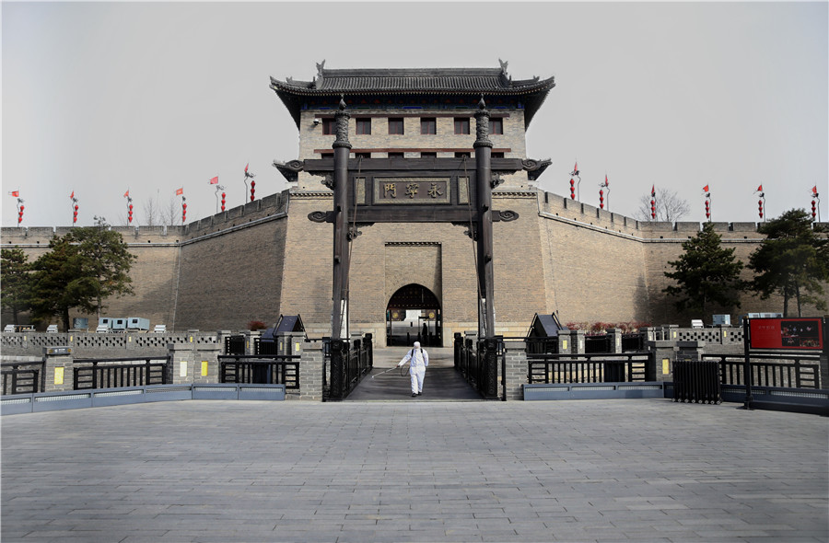

ที่มา: [Doors reopen to ancient charms - Chinadaily.com.cn](https://www.chinadaily.com.cn/a/202003/11/WS5e683a42a31012821727e072.html)